哈尔滨工程大学学生工作处新媒体团队
2026春季招新报名表
姓名 | 胡安怡 | 性别 | 女 | 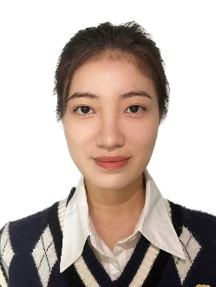
年级 | 2024级研究生 | 学院专业 | 物理与光电工程学院光学工程
学号 | S324250029 | 联系方式 | 15971440693
意向岗位 | 美编组
自我介绍 | 我熟悉公众号排版规则，具备一定的文案功底与排版审美，能够熟练使用秀米、135编辑器等排版工具。  我明白学工公众号的受众是全校师生，排版需要做到美观而不花哨，活泼而不失稳重，如果我有幸加入知行微思工作室，我会以认真负责的态度确保每一篇推文的视觉呈现和阅读体验。
相关经验、学生干部经历、掌握技能等 | 本科期间担任市场研究协会的会长，负责活动策划宣传等工作。目前担任班级团支书，在校就业办微信公众号团队任职，先后负责排版及审核工作。
个人作品 | 哈工程就业办公众号推文https://mp.weixin.qq.com/s/gPw8ogLmgjWPoaR3g9dHPg
留言板 | 在排版风格上，我觉得可以尝试做一些差异化的视觉模板。对于不同类型的推文使用不同类型的模板，确保差异化。比如针对一些“重要通知”，可以使用简洁严谨的模板 ；对于活动类，使用更活泼、色彩更明亮的风格吸引学生参与。

